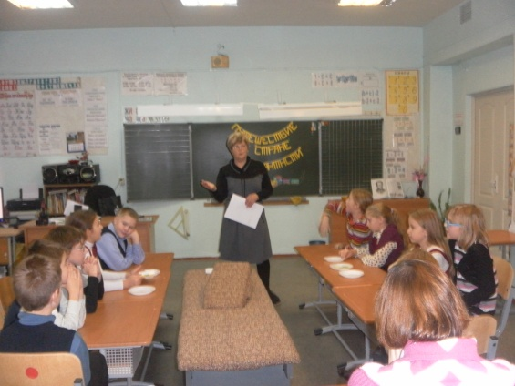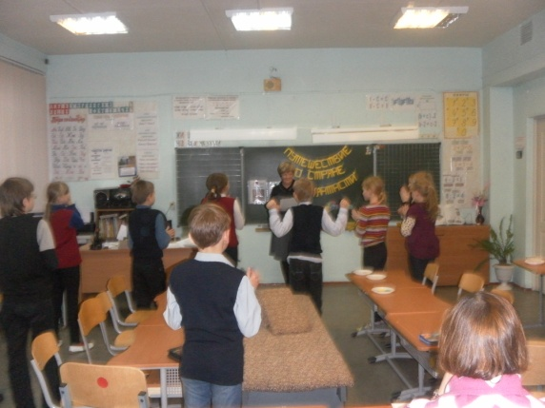

Классный час 3в, 3б классы 12декабря 2013г (2занятие)
Тема: «Города России».
Цель:
Формировать знания о городах России, историей возрождения, населенностью, архитектурой на примере подготовленного материала учениками и презентации.
Задачи:
- расширить представления учащихся о родной стране, современной государственной символике городов;
- познакомить детей с самым старым и молодым городом;
- воспитывать чувство гордости и патриотизма.
Участники:
Ученики 8 – 10 лет (3в, 3б классы)

Продолжительность: 40 минут.

Предварительная работа:
- разработка сценария;
- составление презентации;
- музыкальное сопровождение.

Ход занятия:
- организационный момент;
- представление материала о городах России;
- подведение итогов мероприятия (что узнали нового, выявление лучших докладчиков подготовленного материала по теме).

Форма проведения занятия:
- чтение подготовленного материала (учениками), по предложенной теме;
- презентация: «Города России»
Москва, Санкт – Петербург, Ломоносов, Пушкин, Воронеж, Геленджик, Сочи;
- обсуждение материала, вопросы по теме

Подведение итогов мероприятия:
- подведение итогов мероприятия (что узнали нового, выявление лучших докладчиков подготовленного материала по теме).

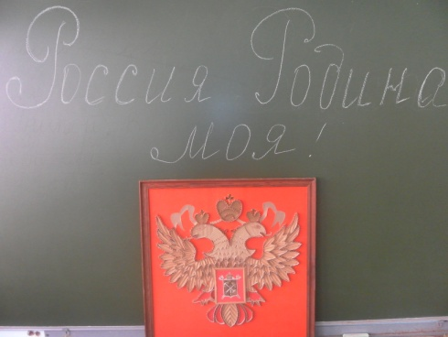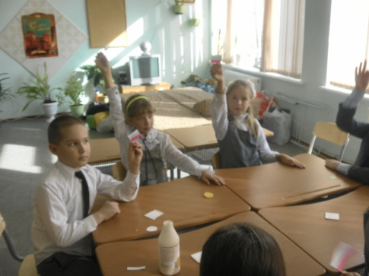

Численность городов России
Населённых пунктов имеют статус города (было 1098 по итогам переписи 2002 года), из них на 2007 год: 11 городов - миллионников (население более миллиона человек) , 23 крупнейших города (население от 500 тыс. до 1млн человек) , 41 крупный город
(население от 250тыс. до 500тыс. человек) , 93 больших города (население от 100тыс. до 250тыс. человек) , 160 средних городов (от 50тыс. до 100тыс. человек) и 732 малых городов (менее 50 тыс. человек)
Предварительные данные Госкомстата говорит, что общая численность населения России 2013 года составляет 143 369 806 человек и плотностью 8,36 чел./км², это девятое место в мире.
Мистрян Даниил
Москва́ - столица Российской Федерации, город федерального значения, административный центр Центрального федерального округа.
Историческая столица Великого княжества Московского, Русского царства, Российской империи (в 1728—1730 годах),Советской России и СССР. Город-герой.
В Москве находятся федеральные органы государственной власти Российской Федерации (за исключением Конституционного суда), посольства иностранных государств, штаб-квартиры большинства крупнейших российских коммерческих организаций и общественных объединений.

Крупнейший по численности населения город России и её субъект — 11 979 529 чел. (2013), самый населённый из городов, полностью расположенных в Европе, входит в первую десятку городов мира по численности населения^{[9]}. Центр Московской городской агломерации.
Расположена на реке Москве, в центре Восточно-Европейской равнины, в междуречье Оки и Волги. Как субъект федерации, Москва граничит с Московской и Калужской областями.
Москва — важный туристический центр России; Московский Кремль, Красная площадь, Новодевичий монастырь и Церковь Вознесения в Коломенском, входят в список Всемирного наследия ЮНЕСКО.
Она является также важнейшим транспортным узлом. Город обслуживают 5 аэропортов, 9 железнодорожных вокзалов, 3 речных порта (имеется речное сообщение с морями бассейнов Атлантического и Северного Ледовитого океанов). С 1935 года в Москве работает метрополитен.
Акетов Александр
Санкт - Петербу́рг (основан 16 [27] мая 1703; до 18 [31] августа 1914 — Санкт-Петербург, до 26 января 1924 — Петрогра́д, до 6 сентября 1991 года — Ленингра́д) — город федерального значения Российской Федерации, административный центрСеверо-Западного федерального округа, расположен на северо-западе Российской Федерации, на побережье Финского залива и в устье реки Невы.
В Санкт-Петербурге находятся органы власти Ленинградской области^{[5]} и Геральдический совет при Президенте Российской Федерации, с 1992 года — Межпарламентская ассамблея СНГ, с 2008 — Конституционный Суд Российской Федерации. В городе также размещены штаб-квартиры Западного военного округа ВС России и Главного командования Военно-морского флота России.
Город основан 16 (27) мая 1703 года Петром I. В 1712—1918 годах — столица Российского государства.
В городе произошли три революции: 1905—1907 годов, Февральская буржуазно-демократическая революция 1917 года, Октябрьская социалистическая революция 1917 года.
Во время Великой Отечественной войны 1941—1945 годов город около 900 дней находился в блокаде, в результате которой более 600 000 человек умерли от голода. Санкт-Петербург носит звание Город-герой (с 1965 года). В его составе три «Города воинской славы»: Кронштадт, Колпино, Ломоносов.
Население — 5 028 000 (2013). Санкт-Петербург — самый северный в мире город с населением более одного миллиона человек. Среди городов, полностью расположенных в Европе.
Санкт-Петербург — важный экономический, научный и культурный центр России, крупный транспортный узел. Исторический центр Санкт-Петербурга и связанные с ним комплексы памятников входят в список объектов Всемирного наследия ЮНЕСКО. Один из самых важных в стране центров туризма.
Среди наиболее значимых культурно-туристических объектов — Эрмитаж, Кунсткамера, Мариинский театр, Российская национальная библиотека, Русский музей, Петропавловская крепость, Исаакиевский собор.
Хейдорова Ксения
Ломоно́сов (до 1948 года Ораниенбаум, нем. Oranienbaum, фин. Kaarosta, Rampova) — город в России, муниципальное образование в составе Петродворцового района города федерального значения Санкт-Петербурга. Является местом нахождения органов местного самоуправления Ломоносовского района Ленинградской области.
Население города по последней переписи населения составляет 36778 человек.
Расположен на южном берегу Финского залива, в устье реки Караста.
Морской порт. Железнодорожные станции Ораниенбаум и ОраниенбаумII. Остановочные пункты Мартышкино и Кронштадтская колония находятся на Балтийском направлении Октябрьской железной дороги. Основан в 1710 году как загородная резиденция А. Д. Меншикова, в 1780 году получил статус города. В городе находится дворцово-парковый ансамбль XVIII века «Ораниенбаум». Награждён орденом Отечественной войны I степени, является городом воинской славы.
На территории Ломоносова располагаются исторические районы: Мордвиновка, Мартышкино, Красная Слобода, Кронштадтская колония и Ольгин канал.
По одной из версий историческое название города «Ораниенбаум» (в переводе с немецкого языка — померанцевое, оранжевое, апельсиновое дерево) связывают с легендой о том что во времена основания парка-усадьбы князем Александром Даниловичем Меншиковым в оранжереях Большого дворца выращивали апельсины.
В 1948 году городу поменяли имя, назвав в честь русского ученого М. В. Ломоносова который некогда на территории своей усадьбы находившейся недалеко от Ораниенбаума в деревеньке Усть-Рудица, организовал небольшую фабрику по изготовлению цветного стекла и смальты. Дворцово-парковый ансамбль же носит историческое название «Ораниенбаум»
Хейдорова Дарья
Пу́шкин (до 1918 — Царское Село, с 1918 по 1937 — Детское Село) — город в России, муниципальное образование в составе Пушкинского района города федерального значения Санкт-Петербурга. Крупный туристический, научный, учебный и военно-промышленный центр. Включен в список памятников, охраняемых ЮНЕСКО, в составе объекта «Исторический центр Санкт-Петербурга и связанные с ним комплексы памятников».
На начало 2010 года население города Пушкина составляло 99 388 человек, по переписи населения 2010 года (на 14 октября) — 92 889 человек^{[1]}.
Через город проходит железнодорожная линия Санкт-Петербург — Витебск.
На его территории расположены железнодорожная станция Царское Село и остановочный пункт 21-й км. Расстояние между Витебским вокзалом Санкт-Петербурга и Царским Селом составляет 23 км.
Пушкин был основан в 1710 году, как императорская загородная резиденция Царское Село, город с 1808 года. В городе находится музей-заповедник «Царское Село» — памятник градостроительного искусства и дворцово-парковый ансамбль XVIII — начала XX веков. В состав заповедника входит Екатерининский парк с Екатерининским дворцом и другими сооружениями.
Мальцева Татьяна
Воро́неж — город (с 1586) на юге средней полосы европейской части России, административный центр Воронежской области. Расположен на берегах Воронежского водохранилища реки Воронеж, в 8,5 километрах от впадения её в реку Дон, от Москвы — 534 км. Население города Воронеж — 1 003 638 чел. (2013).
С 1658 года Воронеж подчинялся воеводе Белгородского полка, так как находился в составе Белгородского разряда. 21 марта 1701 года для того, чтобы улучшить организацию строительства кораблей, Воронеж административно был передан Адмиралтейскому приказу под руководством Ф. М. Апраксина.
Под влиянием Крестьянской войны (1773—1775) в1775 году в России началась новая административная реформа, в ходе которой появилась должность наместника. Он наделялся чрезвычайными полномочиями и подчинялся только императрице. Воронежское наместничество было создано в 1779 году. 16 февраля 1782 года наместником Воронежским и Харьковским указом императрицы Екатерины II был назначен Василий Алексеевич Чертков. При нём в Воронеже были созданы органы самоуправления: Дворянское депутатское собрание и городская Дума.
В настоящее время на территории Воронежа, помимо собственно воронежских муниципальных органов власти, расположены органы власти Воронежской области, а также территориальные управления и отделы федеральных органов власти.

Русский языковед-славист XIX века И. И. Срезневский считал, что слово «Воро́неж» произошло от слова «во́рон», имени птицы. Немецкий языковед М. Фасмер, который является автором четырёхтомного «Этимологического словаря русского языка», сделал предположение, что название «Воро́неж» имеет связь с прилагательным «вороно́й» (чёрный). Мнения И. И. Срезневского и М. Фасмера объединил Н. П. Милонов в своей статье в топонимических словарях М. Н. Мельхеева и В. А. Никонова. Он предположил, что названия рек Воро́неж и Воро́на связаны с цветом воды в них. Н. П. Милонов также обратил внимание на часть слова «еж» или «неж», которая часто встречается в других древних названиях. По версии воронежского краеведа В. П. Загоровского, название «Воро́неж» могло произойти от притяжательного прилагательного «вороне́ж» возможно существовавшего древнеславянского имени «Вороне́г», причем ойконим Воронеж в Подонье был перенесён из Черниговского княжества, где он возник в IX в. как притяжательное прилагательное от личного имени Воронег (из Воро/но/нег) — 'город Воронега'. По его мнению, название «Вороне́ж» в дальнейшем перестало быть связанным с именем, а ударение переместилось на второй слог. Воро́нежем стали называть место, а затем и реку. Построенный на ней город стал называться Воронежем.
Достопримечательности города
Музей «Арсенал», посвящённый ВОВ. Памятник архитектуры XVIII века, дом-музей А. Л. Дурова, Воронежский областной литературный музей им. И. С. Никитина вместе с филиалами, дом, в котором родился Иван Бунин, квартира М. Н. Мордасовой, дом-музей И. С. Никитина, усадьба Веневитинова, Воронежский областной художественный музей им. И. Н. Крамского, Центр военно-патриотического воспитания «Музей-Диорама», музеи ВГУ (геологический, зоологический, ботанический и т. д.).

Бондаренко Анастасия
Геленджи́к — город в Краснодарском крае России, курорт на Черноморском побережье Кавказа. Население города — 61 391 чел. (2013).
Город расположен в двадцати пяти километрах к юго-востоку от Новороссийска.
У подножия западной части горного хребта Маркотх, на побережье Геленджикской бухты Чёрного моря. Вход в бухту, ширина которого приблизительно равняется морской миле, расположен между двумя мысами: северный, называется Тонким мысом, а южный Толстым, поскольку у южного мыса высокий и обрывистый берег.
Набережная города-курорта считается самой длинной в мире, а береговая полоса насчитывает около 110 пляжных зон! Самой знаменитой частью набережной Геленджика считается Лермонтовский бульвар.
Отдых в Геленджике разнообразен: желающие посетить горы, например Маркотхский хребет, могут воспользоваться двумя канатными дорогами, а любители аттракционов могут посетить три аквапарка города «Дельфин», «Золотая Бухта» и «Бегемот». Аквапарки работают весь курортный сезон с мая по октябрь и находятся в разных районах города.
На территории курорта насчитывается 333 объекта национального наследия: это памятники истории, археологии, природы, архитектуры, а также природно-археологические и исторические комплексы. В Геленджике также есть следующие интересные достопримечательности: памятник Лермонтову, мемориальная доска, посвященная 200-летию А.С. Пушкина. Кроме этого в городе много природных достопримечательностей - надпись «Геленджик» на горе Маркхот, одна из самых больших в мире, скала Парус и водопады реки Жане./
Поэт Михаил Юрьевич Лермонтов, в наказание за своё стихотворение «Смерть поэта», был переведён из лейб-гвардии (где служил корнетом) в Нижегородский драгунский полк действующей армии. По одной из версий, в сентябре 1837 года поэт прибыл в Геленджик, где тогда располагалась ставка генерала Вельяминова, морским путём из Тамани. Тот же путь совершил и один из его литературных персонажей — Григорий Александрович Печорин — в романе «Герой нашего времени».
В Геленджике в память об этих обстоятельствах неподалёку от берега Геленджикской бухты был воздвигнут памятник Лермонтову, на постаменте которого помещено факсимиле подписи Лермонтова.
Пешеходная набережная, берущая своё начало в этом месте и продолжающаяся далее на северо-запад вдоль бухты, получила название Лермонтовского бульвара
Воспитатель
Со́чи Дата основания Сочи — 21 апреля (старого стиля) 1838 года.
— город-курорт в России, на черноморском побережье Западного Кавказа в Краснодарском крае России. Образует муниципальное образование город-курорт Сочи. Является самым крупным курортным городом России, а также крупным экономическим центром черноморского побережья России, неофициально именуется летней, южной и курортной «столицей» России.
Постоянное население города — 368 011 чел. (2013). Занимает 5-е место среди городов Южного федерального округа (после Ростова-на-Дону, Волгограда, Краснодара, Астрахани) и 49-е место по численности населения в России. Среди городов на Чёрном море по числу жителей Сочи занимает 3-е место, уступая Одессе и Самсуну и немного опережая Севастополь, Трабзони Варну.
Сочи также является самым длинным городом России и Европы.
В Сочи, в Адлерском районе города (в Адлере и в посёлке Красная Поляна, находящемся в горах в 39 км от берега Чёрного моря) будут проводиться 22 зимние Олимпийские игры 2014. 15 сентября 2009 года Сочи вступил во Всемирный союз олимпийских городов.

Самая распространенная версия, которая наиболее вероятная, полагают ученые: самый древний город России – это Дербент. Он располагается на территории современного Дагестана.
Древнее название этого города – Каспийские Ворота. Самые ранние упоминания о населенном пункте относятся к 6 веку до нашей эры. Автор такого «воспоминания» - древнегреческий географ по имени Милетский Гекатей.
Дербент
И даже несмотря на то, сколько веков данным записям, до настоящего момента ведутся споры, какой же город имеет право называться самым старым городом Российской Федерации. В те далекие времена, когда Дербент уже был на карте мира, не было и в помине ни Российской империи, ни Киевской Руси. Поэтому многие, естественно, считают, что Каспийские Ворота никак соотносить с Россией нельзя. Поэтому, данный факт говорит, что почетное звание самого древнего присвоить Дербенту можно только с большой натяжкой. Многие как раз и склоняются к этой версии. Но вот сейчас Дагестан является частью Российской Федерации, наравне с Московской областью и Краснодарским краем. И с другой стороны Дербент является старейшим в стране.
Самого слова «дербент» не существует. Но у него есть довольно близкий аналог. Он и является основным от которого произошло название города в Дагестане. Аналог производного слова - «Дарбанд» - оно имеет персидские корни. В переводе означает ни что иное, как «узкие ворота». Ученые полагают, что название городу было дано из того расчета, что Дербент находится в довольно узком проходе между предгорьями Кавказа и Каспийским морем. Проход иногда называют «дагестанским коридором». Когда то Дербент был одним из главных участков известного древнего Шелкового пути. Поэтому городом хотели владеть многие народы. За него было проведено множество кровопролитных боев и схваток. Сам город Дербент неоднократно был разрушен, подвергался штурму, упадкам. Но были у него и продолжительные периоды расцвета. Самый старый город России сейчас наполнен огромнейшим количеством музеев. В Дербенте считается, что больше половины города – музей-заповедник, в котором целый комплекс каменных сооружений, многие постройки датируются шестым веком до нашей эры. В комплекс включена крепость под названием Нарын-кала. Она раньше на протяжении многих веков служила оборонительным блок-постом, немногие крепости могут похвастаться продолжительностью истории, как этот пост. Особого внимания заслуживает мечеть, которая находится на территории комплекса. Она носит название мечеть-Джума. Ее построили еще в восьмом веке до нашей эры. Джума является древнейшей мечетью в России. Храм был перехвачен арабами, которые переделали его в мечеть. Но храм построили задолго до появления первых арабов в Дербенте. Поэтому в мечете вход не с севера, как должно быть, а с юга. Перед мечетью находится медресе 15-го века.
Сейчас Дербент старается не отстать от современных тенденций и организовывает туристические маршруты. Каждый год посмотреть на достопримечательности старейшего города России устремляются посмотреть тысячи туристов. Причем, на протяжении всего года.
Великий Новгород
Версия в вопросе самого старого города России. Древнейшим так же называют Великий Новгород. Так, по крайней мере, считает абсолютно каждый житель города. Свою историю Великий Новгород начинает с 859 года. Грандиозный город, который омывается водами реки Волхов, является прародителем христианства в Древней Руси.
После того, как на киевском престоле утвердили князя Владимира, княжеской власти без труда удалось утвердить в Великом Новгороде христианство, как официальную государственную религию. В конце 10-го века здесь построили тринадцатиглавую деревянную церковь святой Софии Премудрости Божией. В таком необычном многоглавии отразилось традиционное мировоззрение жителей Новгорода, которое связано с дохристианскими культами, господствующими ранее.
Впрочем, принятие христианской религии превратило тогда Новгород в духовный центр Руси. А заслуги новгородцев по развитию и защите православия в середине 12 века были отмечены возведением ряда владык в сан архиепископов, что позволило сделать новгородскую владычную кафедру самой важной в православной церкви Руси.
Здесь Кремль и городские памятники архитектуры пропитаны стариной, они еще застали правителей раннего периода российского государства.
Старая Ладога
Еще одна версия, которая так же имеет право на существование, это та, к которой склоняется большинство историков. Самый древний город России, по их мнению, Старая Ладога. Сегодня Старая Ладога живет со статусом города. Первые упоминания о городе относятся к середине тринадцатого века. В Старой Ладоге даже сохранились надгробные плиты с датой 921 год.
Старая Ладога возникла на месте самого сложного порога, который был на важной части варяжских торговый путей в Волхов, на месте соединения озер Ильмень и Ладога. Произошло это в 8 веке. Точной даты основания историки не знают, но по данным археологических исследований, произошло это не позже 753 года.
Живая история
Уже в 9-11 веках Ладоге был городом-портом, где контактировали различные этнические культуры, это славяне, финны и скандинавы. На месте современного города собирались купеческие караваны и шла активная торговля. В летописях впервые Ладога упоминается в числе десяти самых древних городов России.
Магас
Ну а самый молодой город России, он же самый маленький – это Магас. Он один их тех городов, которые за последние десятилетия были основаны специально как столица. Магас появился в 1995 году, а спустя пять лет президент Ингушетии Руслан Аушев переместил столицу республики Назрань в Магас. Он находится всего в четырех километрах юго-восточнее города Назрань. Тогда в новой столице проживало всего пятьсот человек. По данным переписи населения 2010 года в Магасе проживает уже 2,5 тысяч человек, среди населения встречаются как ингуши, чеченцы, так и другие национальности.
Существует версия, что столица древнего Аланского государства носила название Магас. Это наименование переводится по-разному, среди прочих вариантов, в частности, «город солнца». Точное расположение столицы Алании до сих пор неизвестно. Исследователи предполагают, что местонахождение Магаса можно отождествить с Алхан-Калинского и Нижне-Архызского городищ. Располагаться город мог в системе городищ, которые находятся в Назрановском районе Ингушетии, это Яндаре-Гази-Юрт – Али-Юрт – Экажева – Сурхахи.
А вот самый молодой город, который располагается непосредственно в России – это Губкинский Ямало-Ненецкого автономного округа. Его основали 22 апреля 1986 года и назвали в честь советского геолога Ивана Губкина. Через десять лет после основания Губкинский обрел статус города окружного значения. Город находится в лесотундровой зоне, на левом берегу речки Пяку-Пур, это в 200-ах километрах от северного полярного круга на северо-востоке Западно-Сибирской низменности. В 16-ти километрах от Губкинского располагается железнодорожная станция Пурпе, она находится на линии Тюмень - Сургут – Новый Уренгой.
Губкинский молодой не только по дате образования, но и по среднему возрасту проживающего населения. Здесь преимущественно живут молодые люди в возрасте 29 лет. Этот город быстро развивается, имеет отличные перспективы и, что символично, в городе осваивают передовые телекоммуникационные технологии.
Губкинский появился как базовый центр, который должен заниматься промышленным освоением группы самых северных на западе Сибири нефтегазовых месторождений. Местность эта, кстати, богата еще запасами углеводородного сырья, которые отличаются своими уникальными свойствами. Тем не менее, основной отраслью является все-таки нефтегазодобывающая. В Губкинском располагается самое перспективное в системе «Роснефть» предприятие «РН-Пурнефтегаз». 862 годом.
Подведение итогов мероприятия:
- подведение итогов мероприятия (что узнали нового, выявление лучших докладчиков подготовленного материала по теме).

